**共享单车对城市交通的影响**

**The influence of bike sharing on urban traffic**

摘要

summary

本题的问题是定量评估共享自行车对城市交通的影响和城市交通相关的经济、社会和环境影响。解决这一问题就是要定量地分析共享单车在使用前后对城市交通产生的经济、社会和环境三个层面的在对应指标下的变化。

评估共享单车对交通、经济、社会和环境等方面的影响, 以纽约市1993—2015年面板数据为样本, 分别运用BP人工神经网络、多元回归分析等理论, 构建出行方式选择、汽油—毒气减排等模型，从定量角度分析了共享单车对城市交通个各层面的影响，得出结论：共享单车工程的实施使2015年纽约市的汽车出行量呈下降趋势，公共交通和骑行的使用量极大增加，城市雇员数量比预期明显增加，减少了大气污染物的排放。

Based on the panel data of New York City from 1993 to 2015, using BP artificial neural network, Granger causality test, multiple regression analysis and other theories, this paper constructs models of travel mode selection, employee economic response, gasoline gas emission reduction, etc., and quantitatively analyzes the impact of shared bicycles on urban traffic Through the impact of all levels, it is concluded that the implementation of the shared bicycle project has led to a downward trend in New York City's car travel in 2015, a significant increase in the use of public transport and cycling, a significant increase in the number of urban employees than expected, and a reduction in the emission of air pollutants.

**关键词**：共享单车；交通环境；BP神经网络；

Keyword：Shared bicycle；Traffic environment；BP artificial neural network；

**目录**

**一、问题重述** **……………………………………………………………………………………. 1**

**二、问题分析 ……………………………………………………………………... 2**

**三、模型假设 …………………………………………………………………..…. 3**

**四、符号说明 ……………………………………………………………………... 4**

**五、模型的建立与求解 …………………………………………………………... 5**

5.1、共享单车对社会的影响 ……………………………………………….. 6

5.2、共享单车对经济的影响 ……………………………………………….. 7

5.2.1、对花旗公司经济的影响 ………………………………………… 8

5.2.2、对用户经济的影响 ……………………………………………… 9

5.2.3、对社会经济的影响 ………………………………………………10

5.3、共享单车对环境的影响 ………………………………………………..11

**六、模型评价 ……………………………………………………………………... 6**

**一、问题重述**

共享单车改变了许多城市的城市交通状况，许多大城市引入共享单车来解决交通问题。我们需要定量评估共享自行车对城市交通的影响，以及相关的经济、社会和环境影响。解决这一问题的关键是建立一个合理的模型来预测城市中没有共享自行车时人们的交通行为。例如，比较所有使用共享自行车和驾驶汽车的旅行是不可信的。作为论文的附件，我们需要向交通部门提交一份关于共享自行车给城市带来的变化的正式报告。你可以使用纽约花旗自行车的数据，或者从其他城市收集数据。

**二、问题分析**

要分析共享单车工程对社会的影响，关键在于预测如果没有共享单车工程，人们的出行结构本应该是怎样演变的，进而对比分析共享单车对出行结构的影响，为后面分析其对交通、经济与环境的影响做好基础性准备。

共享单车对经济的影响主要通过影响人们的出行次数、出行的方式等影响经济。从微观上来讲，出行次数多少关系着人们的外出聚餐、购物、旅游、工作等经济行为；从宏观上来讲，出行方式会影响着汽车销售规模、公共交通系统的发展等。我们通过分析花旗自行车用户的各项数据从“花旗公司经济”、“用户经济”，“社会经济”三个方面来分析共享单车对经济的影响。

共享单车通过减少交通中汽油使用来减少有害气体排放, 有利于资源节省和环境优化, 它是通过两种途径实现的:第一, 共享单车通过增加骑行减少机动车开行, 直接减少汽油消耗, 减少的汽油量可以通过骑行的里程折算；第二，共享单车改变了人们的出行意愿，使得人们减少开私家车而增加乘坐公共交通工具，对社会整体来说，公共交通工具相比私家车更少的消耗汽油，从而减少有害物质产生，这是共享单车对汽油减少的间接影响，也是主要的作用途径。

**三、模型假设**

（1）实施共享单车后，中心城区内外出行方式的变化比例相同［5］87－95;

（2）出行方式有习惯偏好，在中心城区外围的出行方式会影响进入中心城区的出行方式［6］209－222;

（3）数据来源准确可靠。

**四、符号说明**

|  |  |
| --- | --- |
| **符号** | **说明** |
| *Y1* | 进入中心城区的汽车量(千辆/日) |
| *Y2* | 进入中心城区的公共交通系统乘坐量(千次/ 日) |
| *Y3* | 进入中心城区的骑行量(千次/日) |
| *X1* | 中心城区以外的汽车出行量(千辆/日) |
| *X2* | 中心城区以外的公共交通系统乘坐量(千次/日) |
| *β* | 家庭轿车行驶1英里的平均耗油量(单位: L); |
| *m1* | 共享单车带来的骑行里程增加(单位:英里/日); |
| *m2* | 共享单车带来的汽车行驶里程减 少(单位:英里/日); |
| *L1* | 一次骑行出行的平均英 里(单位:英里); |
| *L2* | 一辆汽车一次出行的平均英 里(单位:英里); |
| *w1* | 共享单车带来骑行次数增加 (单位:千次/日); |
| *w2* | 共享单车带来的汽车使用 次数减少(单位:千辆/日); |
| *Q* | 共享单车工程减少 的汽油消耗总量(单位: L/日) 。 |

**五、模型的建立与求解**

**5.1.共享单车对社会的影响**

由于人们的出行方式一般来说是有习惯偏好的， 在中心城区外围区域的出行方式很可能是进入中心城区所采用的方式，按区域划分的出行结构之间可能存在一定联系。基于上述分析，选取中心城区以外区域的汽车出行量、公共交通出行量做自变量，分别以进入中心城区的汽车数量、公交数量、骑行数量作因变量，利用 BP 神经网络分别对因变量做出预测。

1. 通过绘制 Y1与 X1、 X2的散点图，如图 1 所示，它们之间无明显的线性关系，而单层的 BP 神经网络能够以任意的精度逼近任何非线性连续函数，所以我们可利用 BP 神经网络的强非线性映射能力来反映 X1、 X2 对 Y1 的综合影响［8］。 样本数据的高度离散性会降低 BP 神经网络的逼近效果，所以需要进行插值处理，使得数据平滑性更好。采用三样条插值法，以 X1 为 x 轴，以 X2为 y 轴，分别以 Y1、 Y2、 Y3为 z 轴。然后利用插值后的数据训练 BP 神经网络，利用训练后的网络模拟仿真，仿真情况如图 2。图2所示，预测所得数据分布在 Fit 直线附近 且大部分点都落在这条直线上，说明拟合效果不错。对误差进行 JB 检验得出误差项高斯分布，表明所建立的预测模型具有很好的稳定性，可以对 样本外的数据进行预测。

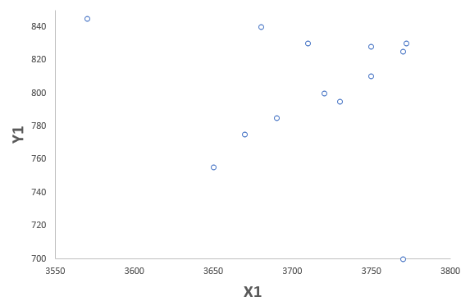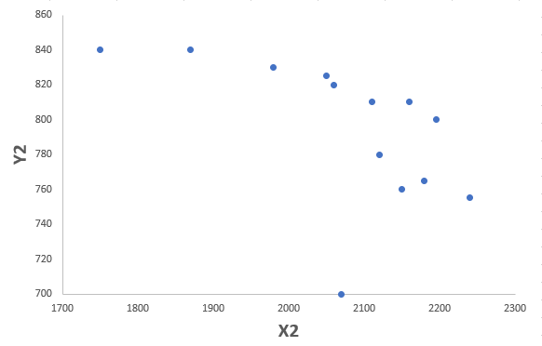

图 1 进入中心城区的汽车量与外围区域交通方式关系图

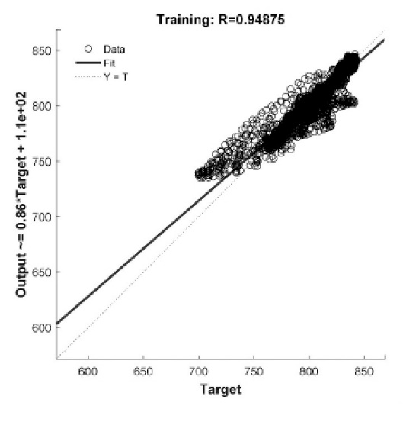

图 2 BP 神经网络仿真情况

利用训练好的神经网络对结果进行预测，得到表1的数据如下图：

|  |  |  |  |  |
| --- | --- | --- | --- | --- |
| **年份** | **Y1** | **仿真结果** | **误差** | **误差N A%B** |
| 1998 | 842 | 841 | 0.74 | 0 |
| 1999 | 842 | 840 | 2.29 | 0 |
| 2000 | 700 | 738 | 4.39 | 1 |
| 2001 | 700 | 738 | -37.98 | -5 |
| 2002 | 797 | 795 | 1.54 | 0 |
| 2003 | 832 | 802 | 30.16 | 4 |
| 2004 | 825 | 824 | 1.35 | 0 |
| 2005 | 810 | 803 | 6.89 | 1 |
| 2006 | 806 | 803 | 3.35 | 0 |
| 2007 | 795 | 794 | 1.30 | 0 |
| 2008 | 759 | 765 | -6.08 | -1 |
| 2009 | 770 | 773 | -3.25 | 0 |
| 2010 | 776 | 771 | 5.32 | 1 |

表1 汽车用量仿真结果分析表

将表1的仿真结果和实际数据做图形对比，得到如下图3的数据比较：

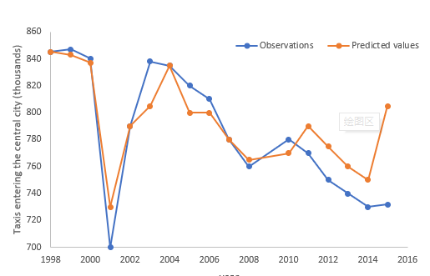

图3 汽车使用量预测模型对比分析图

结合表 1 和图 3 可知，预测所得 2011—2015 年进入中心城区的汽车量数分别为: 794、 779、 784、 778、 800( 单位: 千辆/日) ，误差率最大仅为 5%。图 3 中直观可见，假设没有实施共享单车计 划，汽车使用量本应该呈上升趋势， 2015 年可达 800 千辆/日，占总交通量的 20．84%; 然而实际上 前往中心城区的汽车数量逐年下滑， 2015 年只有 731 辆/每日，占总交通量的 19．04%，虽然汽车使 用量在所有的交通工具总量中比例变化不大，但 其相对于理论预期在 2015年已减少了 9.4%，说 明共享单车确实对汽车使用有抑制作用。

1. 基于以上的 BP 神经网络预测方式对公共交通系统的使用量同做仿真模拟，得到仿真结果如表 2。

|  |  |  |  |  |
| --- | --- | --- | --- | --- |
| **年份** | **Y2** | **仿真结果** | **误差** | **误差比N A%B** |
| 1998 | 2294 | 2303 | -9.29 | -0.41 |
| 1999 | 2431 | 2451 | -19.99 | -0.82 |
| 2000 | 2517 | 2505 | 11.92 | 0.47 |
| 2001 | 2390 | 2423 | -33.03 | -1.38 |
| 2002 | 2441 | 2496 | -54.85 | -2.25 |
| 2003 | 2392 | 2419 | -26.89 | -1.12 |
| 2004 | 2454 | 2421 | 32.70 | 1.33 |
| 2005 | 2472 | 2446 | 26.17 | 1.06 |
| 2006 | 2566 | 2531 | 35.26 | 1.37 |
| 2007 | 2683 | 2647 | 36.05 | 1.34 |
| 2008 | 2743 | 2657 | 85.98 | 3.13 |
| 2009 | 2586 | 2608 | -22.02 | -0.85 |
| 2010 | 2662 | 2663 | -0.57 | -0.02 |

表2 公共交通的仿真结果分析表

将表2仿真结果和实际数据比较得出如下图 4：

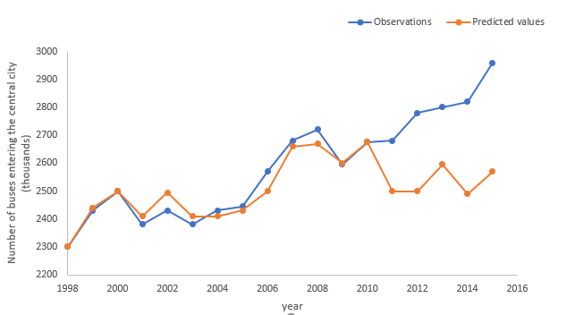

图4 公共交通使用量预测模型对比分析图

预测得到 2011—2015 年 的使用量为 2513、 2532、 2582、 2522、 2546( 单位: 千次/日) 。由图 4 可见，在没有共享单车系统的情况下，对公交系统使用量的理论预期呈现下滑趋势， 2015 年下降至 2546千次/日，预测中应该占总交 通量的 66. 34%，然而实际上前往中心城区的公共交通数量上升显著，2015年 的实际值达到 2983 千次/ 日，占总交通量的 77．71%。其在交通领域的市场占有率显著上升，其相对于自身的理论预期值也 增加了17.20%，说明共享单车对公共交通使用的促进作用非常大。

同样地，对骑行的使用量进行仿真模拟得到仿真数据，如下表3：

|  |  |  |  |  |
| --- | --- | --- | --- | --- |
| **年份** | **Y3** | **仿真结果** | **误差** | **误差比N A%B** |
| 1998 | 2.8 | 2.8 | 0.01 | 0.49 |
| 1999 | 2.9 | 2.7 | -0.18 | -6.93 |
| 2000 | 2 | 2.2 | -0.20 | -9.83 |
| 2001 | 2.5 | 2.6 | -0.14 | -5.71 |
| 2002 | 3.2 | 3.6 | -0.36 | -11.21 |
| 2003 | 4.4 | 3.8 | 0.58 | 13.22 |
| 2004 | 4.4 | 4.2 | 0.15 | 3.51 |
| 2005 | 4.8 | 4.3 | 0.49 | 10.20 |
| 2006 | 6.6 | 6.3 | 0.29 | 4.35 |
| 2007 | 6.5 | 7.5 | -0.99 | -15.23 |
| 2008 | 8.5 | 8.8 | -0.31 | -3.61 |
| 2009 | 10.9 | 10.5 | 0.40 | 3.65 |
| 2010 | 11.7 | 11.8 | -0.05 | -0.44 |

表3 骑行数量的仿真结果分析表

将表3仿真结果和实际数据进行对比分析得到如下图5：

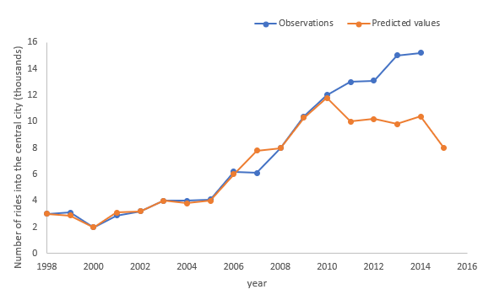

图5 骑行数量预测模型的对比分析图

预测得到2011-2015年的使用量为41、101、94、102、70（单位：千次/日）。由xxx可见，在没有共享单车的情况下，对骑行的使用量的预测呈现下滑趋势，2015年下降至70千次/日，预测中应该占总交通量的0.18%，但是实际上前往中心城区的骑行数量稳定上升，2015年的实际值为154千次/日，占总公交量的0.40%，其相对于自身的理论预期值也增加了120%，说明共享单车直接对骑行数量有推升作用，这与大多数人的预期是相符的。

**5.2.共享单车对经济的影响**

通过对citi bike的各项数据进行相应的层次分析后，将从“花旗公司经济”、“用户经济”，“社会经济”三个方面来分析共享单车对经济的影响。

**5.2.1****对花旗公司经济的影响**

将获得的数据进行相应处理后，得到2013-2018年每月花旗公司收入情况，如图1

Figure 6 Monthly Citi Revenue 2013-2018 (unit: millions)

由上图6可知，花旗公司的收入基本处于一个平稳的状态，并无明显有收入增长的趋势，且收入来源全部来自会员费和用户费，以及赞助费。

将数据中的临时会员增长数以及年度会员增长数，以及相应月份的收入整合后，得图2

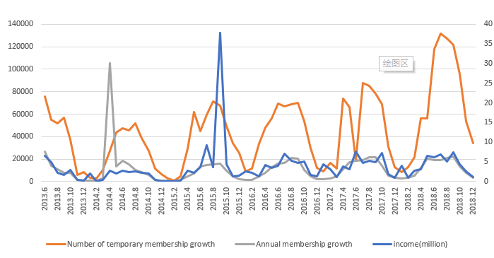

Figure 7 Changes in membership growth and company revenue

由图7可得，对于花旗公司来说，相比于年度会员来说，临时会员的增长更有利于该公司的收入增长，可以带来更大的收益。

**5.2.2对用户经济的影响**

  从用户的角度，本文分别对比了共享单车和出租车在市中心的出行路程、出行次数、出行时间、出行速度和花费。对于从市中心开始和结束的所有出行，Citi bike的速度至少比出租车快2英里，比出租车便宜6美元。超过三分之二的出租车出行完全在中城区内进行，而对于1~1.5英里的行程，花旗自行车的速度一般比出租车快5分钟以上，价格比普通出租车便宜11.75美元。

**5.2.3对社会经济的影响**

将共享单车对社会经济产生的影响，选取5个一级指标，分别为：自行车制造行业营业收入36%、自行车零售行业营业收入21%、就业率15%、GDP 9%、网约车行业营业收入17%。通过查阅文献【1】得到，各个指标的影响力指数为：（注：【1】处的内容看<http://www.doc88.com/p-9572575095037.html>）

分析上述收入占比可以发现，共享单车对自行车制造行业营业收入的影响是最大的，对自行车零售行业营业收入次之，而对于就业率，GDP的影响是比较小的。

**5.3共享单车对环境的影响**

经过上述分析，得出如下公式:

Q = β( m1 + m2)

m1 = w1L1

m2 = w2L2

查阅相关资料得知: 汽车发动机每燃烧1升汽油，要消耗15升新鲜空气，同时排出150～200ml的一氧化碳( CO)、4～8毫升的碳氢化合物、4～20毫升的氧化氮等污染物。我们这里取产生污染物范围的中值，即消耗一升汽油，会产生 175ml CO、6ml hydrocarbon、12ml NO［12］3496－3502，带入公式，各种污染物的排放量为:

CO = 175Q

CH = 6Q

NO = 12Q{ ( 2)

通过利用纽约移动公报“Citi Bike ＆ Taxis inMidtown”中的数据带入（2）式中即可获得如下结果：

β= 0．132，

L1 = 0．959，

L2 =0．834，

结合出行方式选择模型的求解结果，计算出汽油消耗减少量如下表7：

|  |  |  |  |  |  |
| --- | --- | --- | --- | --- | --- |
| **年份** | **w1** | **m2** | **W2** | **m2** | **QA单位：LB** |
| 2011 | 9.13 | 8753.29 | 30.14 | 25134.43 | 4473.18 |
| 2012 | 3.24 | 3104.03 | 28.43 | 23707.17 | 3539.08 |
| 2013 | 5.28 | 5059.60 | 36.76 | 30657.53 | 4714.66 |
| 2014 | 4.80 | 4600.52 | 46.85 | 39069.15 | 5764.40 |
| 2015 | 8.41 | 8064.45 | 68.88 | 57448.51 | 5647.71 |

表 7 汽油减少量求解表

将表 7结果带入公式( 2) 可得共享单车工程近5年来对环境污染物减少的贡献情况，结果汇总如下表8：

|  |  |  |  |
| --- | --- | --- | --- |
| **年份** | **CO** | **CH** | **NO** |
| 2011 | 3401 | 116 | 233 |
| 2012 | 3152 | 108 | 216 |
| 2013 | 4107 | 140 | 281 |
| 2015 | 7496 | 257 | 514 |

表 8 共享单车对环境的贡献情况( 单位: L)

由表 8 可见，至 2015 年共享单车工程减少纽约市CO排放量7496 L，CH 排放量 257 L，NO排放量514 L且减少气体排放量在以逐年增强的良好趋势缓解环境污染。

综上，首先，利用BP神经网络对出行方式进行预测，描述假设不存在共享单车系统人们的出行结构，与实际情况对比得出结论:共享单车减少了人们选择汽车出行的意愿，增加了乘坐公共交通工具的意愿，骑行数量有巨大上升，所得结论符合人们的预期。其中，实际的汽车出行比预期值减少 9.4%，公共交通系统增加 17.2%，骑行数量更是超过预期 120%，出行结构的改变，即少汽车多公 交的出行方式，显然会减轻交通拥挤，提高道路通畅度［14］21－25。 其次，通过Granger因果关系检验确定影响雇员数量变动的几个变量，对此做回归分析，定量描述他们对雇员数量的影响，结果表明: 实际雇员数量比理论预期多出 13%，共享单车系统对经济起到了促进作用［15］29－34。最后，基于出行方式对空气环境影响途径的分析，将汽油作为中间变量，解出共享单车减少 CO、CH、NO各7496 L、257 L、514L，并且这种作用逐年加强。

**六、模型评价**

在分析共享单车对社会层面时，使用了BP神经网络模型，该模型特别适合于求解内部机制复杂的问题，即BP神经网络具有较强的非线性映射能力，对于求解复杂的社会层面的问题比较适用，但是我们无法判断本次的训练使得该结果是否能够准确地反映问题。

**参考文献**

[1] Chen Yaojun, Yang Yi, sun Zejun, Wang Yunhua. The impact of shared bicycles on the economy, problems and solutions [J / OL]. China business theory, 2018 (20): 31-32 [2019-12-09] in Chinese

[1] Zhu Jiaming, Gu Jianwei, Ling Jiaheng. The impact of shared bicycle on social economy and environment: An Empirical Study Based on panel data of New York City from 1993 to 2015 [J]. Journal of Shandong University of Technology (SOCIAL SCIENCE EDITION), 2019,35 (03): 32-37 in Chinese

**附录**